Consultar Cursos
Sistema | SIGAA
Módulo | Graduação
Usuários | Perfil específico DRCA e/ou PREG
Perfil | Administrador DRCA e/ou PREG
Última Atualização | 21/02/2020
Nesta funcionalidade, o usuário poderá consultar os cursos de graduação, alterar seus dados e ainda remover algum curso da Instituição.
Para isso, acesse o SIGAA → Módulos → Graduação → Consultas → Consultas Gerais → Cursos.
A página de Busca por Cursos será mostrada:
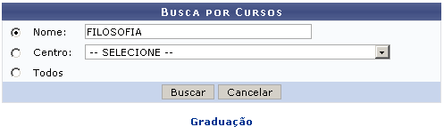Figura 1: Página de busca
Para retornar ao menu do Módulo Graduação, clique no link .
Para efetuar a busca, o usuário poderá informar o Nome do curso, selecionar o Centro ou ainda optar entre visualizar ou não todos os cursos da Instituição.
Caso desista de realizar a operação, clique em Cancelar e confirme a operação na caixa de diálogo que será gerada posteriormente. Esta mesma função será válida sempre que a opção estiver presente.
Usaremos como exemplo a busca pelo Nome: FILOSOFIA.
Após informar os dados para a busca, clique em Buscar. A seguinte página será carregada:
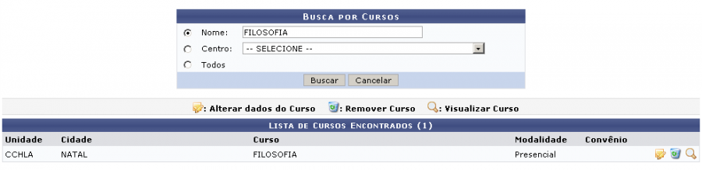Figura 2: Resultado da busca
Para cada curso são apresentadas as opções de: Alterar dados do Curso, Remover Curso e Visualizar Curso. Cada uma destas funções será explicada abaixo.

Alterar dados do Curso
Clique no ícone para Alterar os dados do curso. A seguinte página será carregada:
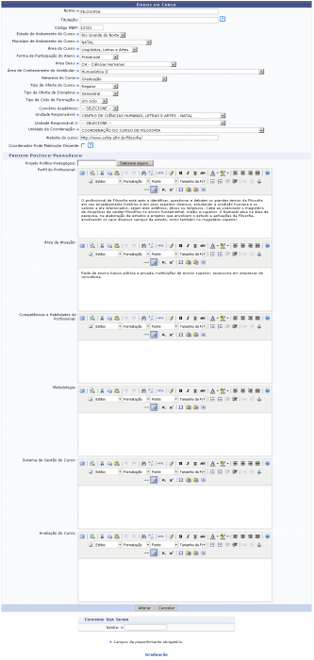Figura 3: Dados do curso
Na página descrita acima, são apresentados os dados do curso passíveis de mudanças.
Ao preencher o campo de Projeto Político-Pedagógico, caso deseje anexar um arquivo, clique em Selecionar Arquivo e, em seguida, selecione o arquivo que deseja inserir no sistema.
Feitas as alterações, informe sua Senha de usuário novamente e clique em Alterar.
O sistema será direcionado automaticamente para a página inicial do Módulo Graduação com a seguinte mensagem no topo:
Figura 4: Curso atualizado com sucesso

Visualizar Curso
Clique no ícone para visualizar os dados do curso. A seguinte página será carregada:
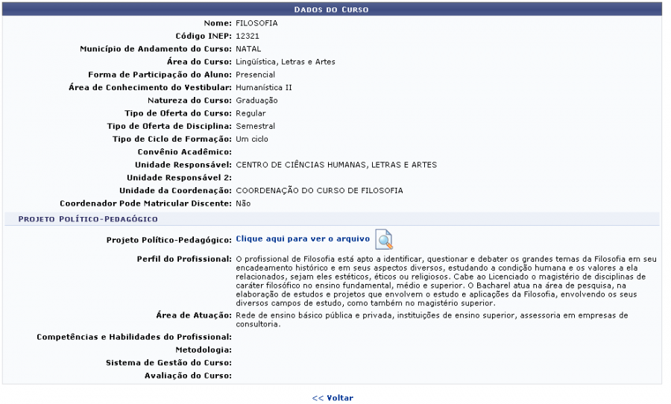Figura 5: Dados do curso
Para visualizar o arquivo do Projeto Político-Pedagógico, clique em 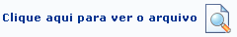.
O sistema exibirá a tela para que o usuário proceda com o download do arquivo.
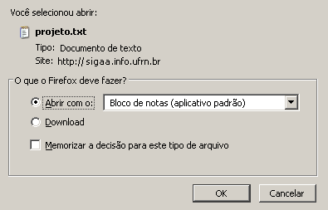Figura 6: Janela de download
Após optar entre descarregar ou abrir arquivo, confirme a escolha clicando em Ok.
Clique em Voltar para retornar à página anterior.

Remover Curso
Clique no ícone para remover o curso. A seguinte página com os dados do curso será carregada:
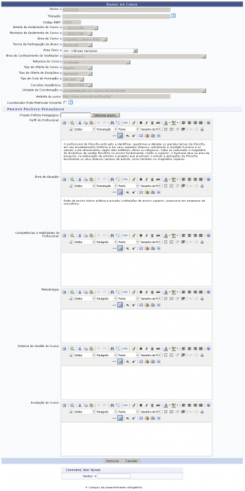Figura 7: Dados do curso para remoção
Digite novamente sua Senha de usuário e clique em Remover para confirmar a ação.
O sistema será direcionado para a página inicial do Módulo Graduação, com a seguinte mensagem no topo:
Figura 8: Curso removido
Bom Trabalho!

Manuais Relacionados
- Consultar Turmas
- Consultar Turnos
<< Voltar - Manuais do SIGAA

